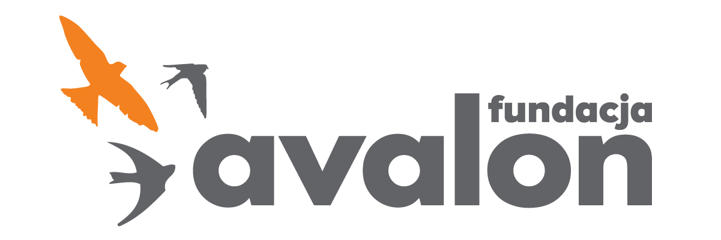

Fundacja Avalon
biuroprasowe.fundacjaavalon.pl

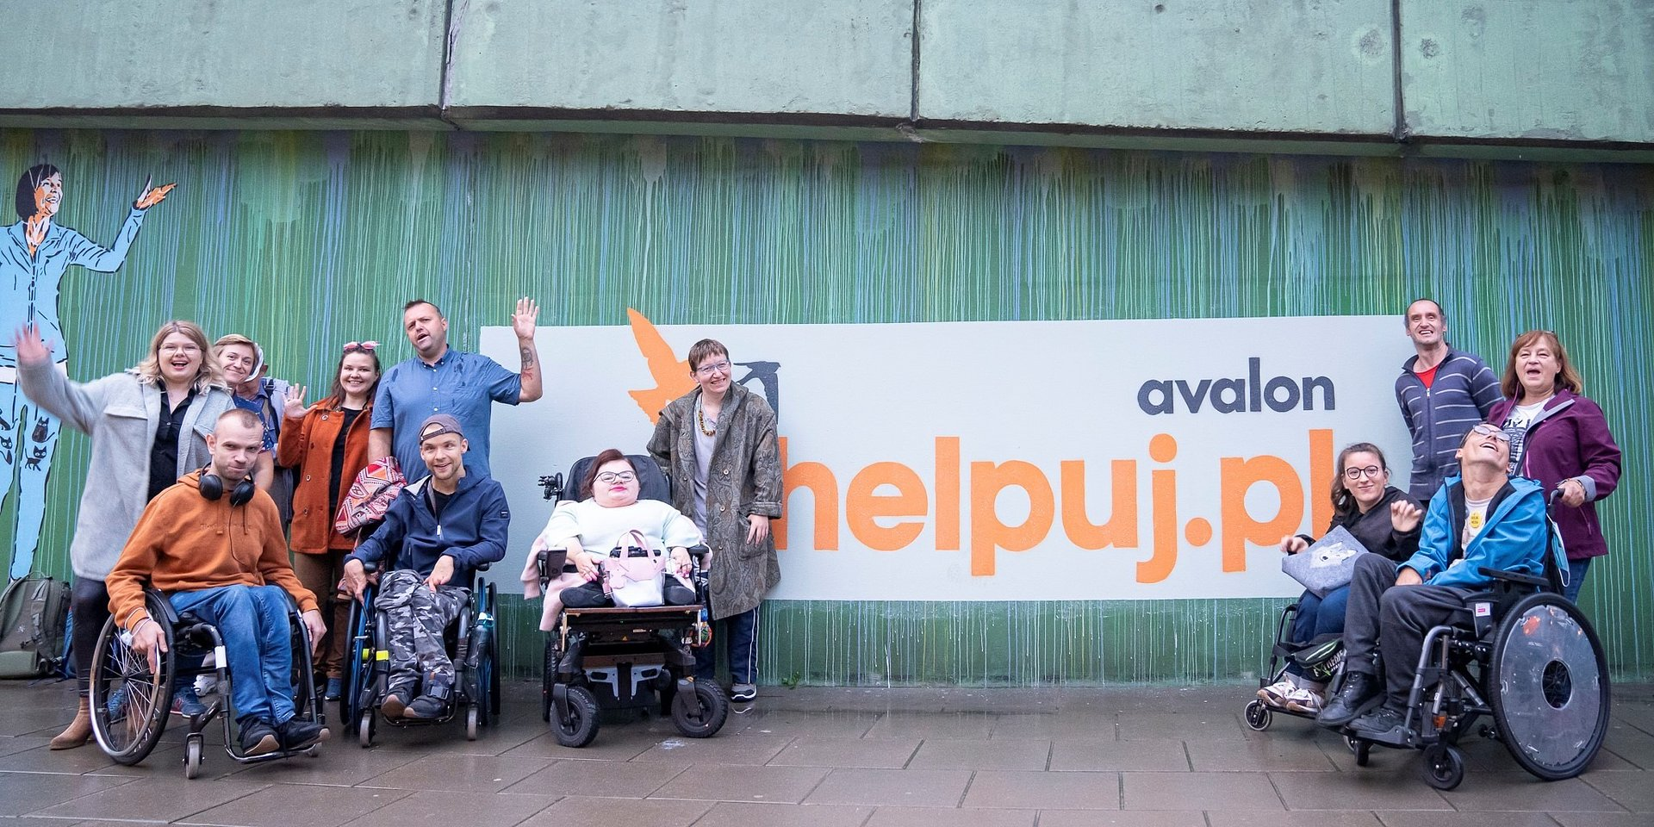

Ramię w ramię - wyjątkowa akcja muzyczna dla Natalki

Z okazji 3 urodzin portalu Helpuj.pl, Fundacja Avalon zainicjowała wyzwanie, w które zaangażowała się znana vlogerka i instagramerka Bogumiła Siedlecka-Goślicka - twórczyni popularnego kanału „Anioł na resorach”, który wyświetliło ponad 12 milionów użytkowników YouTube. Środki zebrane przez influencerkę zasilą zbiórkę czternastoletniej Natalki, która potrzebuje specjalnej klatki schodowej z windą aby swobodnie wychodzić z domu.

Anioł na resorach dla Natalki

Bogusia choruje na wrodzoną łamliwość kości. Do tej pory przeszła 18 operacji i nigdy nie stanęła na własnych nogach. Mimo to chętnie wspiera potrzebujących. W sieci jest znana jako “Anioł na resorach”, a jej kanał na YouTube cieszy się niesłabnącą popularnością. Influencerka jest aktywna zawodowo, jeździ komunikacją miejską, uwielbia spotkania zludźmi, podróże z mężem, pasjonuje się wizażem ikażdego dniawalczy, byniepełnosprawność jej nie ograniczała. Ale chce także poprawiać jakość życia innych potrzebujących, takich jak Natalia Miozga.

Gdy miałam 17 lat, moim największym marzeniem była wolność. Mam ją teraz - dla mnie to możliwość samodzielnego wyjścia z domu. Dziś tej wolności potrzebuje Natalka, a szansą dla niej jest winda. Organizując akcję wspomagającą jej zbiórkę, chciałam przede wszystkim podarować jej radość z codziennego, swobodnego obcowania z rodziną, rówieśnikami, naturą, by wciąż mogła odkrywać piękno otaczającego świata i być wśród ludzi.
Bogumiła Siedlecka-Goślicka

Wzajemne wsparcie OzN

Natalka jest podopieczną Fundacji Avalon i cierpi na spastyczne porażenie czterokończynowe. Jest niezdolna do samodzielnego poruszania się i większość życia spędziła leżąc. Obecnie coraz trudniej przychodzi jej codzienne funkcjonowanie ze względu na ograniczoną przestrzeń w domu, która uniemożliwia komfortowe poruszanie się wózkiem. Aby wybudować nową klatkę schodową ze specjalną windą, która pozwoli jej na swobodne wychodzenie, dojazd na zabiegi rehabilitacyjne czy do szkoły, rodzice Natalki założyli zbiórkę na portalu Helpuj.pl, prowadzonym przez Fundację Avalon. Swoje wsparcie w postaci zorganizowanego wyzwania, czyli akcji wspomagającej konkretną zbiórkę podopiecznego, okazała Bogusia Siedlecka.

Ogromną siłą e-zbiórek jest wsparcie ich zasięgów poprzez działania influencer marketingu, gdzie wykorzystuje się wizerunek znanych osób, by tworzyć akcje charytatywne. A tych organizowanych bądź wspieranych przez influencerów w Polsce jest bez liku. Niewątpliwie na ich tle wyróżnia się współpraca influencerów , którzy sami doświadczają niepełnosprawności i pomagają innym osobom potrzebującym. Wsparcie “Anioła na resorach” dla jednej ze zbiórek na Helpuj jest dowodem na to, że pomaganie nie zależy od stopnia sprawności, a tak naprawdę od empatii i zrozumienia trudnej sytuacji, w jakiej znalazł się drugi człowiek. Dotychczas przy pomocy ponad 28 tysięcy darczyńców, użytkownikom serwisu Helpuj.pl udało się zebrać ponad 2 miliony złotych wpłat głównie na rehabilitację i leczenie, a kwota z dnia na dzień rośnie.
Marta Struzik, główna specjalistka portalu Helpuj

Urodzinowy happening portalu Helpuj.pl

Urodzinowe wyzwanie portalu Helpuj.pl zorganizowane przez “Anioła na resorach” polegało na uzbieraniu kwoty, która wesprze zbiórkę Natalki - w jego ramach influencerka zobowiązała się, że wykona jeden z utworów wybieranych podczas przekazywania wpłat na wyzwanie pod unikatowym i odnowionym dopiero co muralem Helpuj na Rondzie Unii Europejskiej w Warszawie. Bogusia 16 września wraz z wyjątkowymi gośćmi wydarzenia zatańczyła i zaśpiewała do zwycięskiej piosenki. Wśród gości nie zabrakło twórcy muralu – Dariusza Paczkowskiego oraz jego bohaterów - podopiecznych Fundacji Avalon - których stworzone muralowe historie mają przypominać, że osoby z niepełnosprawnościami również posiadają swoje pasje, cele i życiowe plany.

Regularnie organizowane wyzwania potwierdzają, że Helpuj.pl stało się miejscem spotkań, gdzie buduje się i rozwija relacje, tworząc swoistą społeczność - podopiecznych i ich darczyńców. Obecnie na wsparcie czeka niemal trzydziestu podopiecznych serwisu, których można wesprzeć tradycyjnie, przekazując darowiznę, lub organizując akcję wspomagającą, do czego gorąco zachęcamy.
Marta Struzik

Wspierać i zakładać zbiórki można w każdej chwili na stronie helpuj.pl

